Môn: Toán
Tên bài: LUYỆN TẬP (Tiếp theo)
Tiết: 47
Ngày dạy: 12/11/2024
I. YÊU CẦU CẦN ĐẠT
- Biết vận dụng phép cộng, phép trừ số phân số để giải toán liên quan đến phép cộng, phép trừ phân số và giải quyết các bài toán liên quan đến tình huống thực tế.
- Học sinh tích cực, chủ động suy nghĩ để giải các bài tập. Đề xuất được cách giải và giải được các bài toán liên quan đến phép cộng, phép trừ số phân số trong thực tế cuộc sống. Trao đổi, thảo luận với bạn bè về các cách giải toán liên quan đến phép cộng, phép trừ phân số.
II. ĐỒ DÙNG DẠY HỌC
- Giáo viên: ti vi, máy tính, SGK, giấy khổ lớn, bút dạ.
- Học sinh: vở bài tập toán, SGK
III. CÁC HOẠT ĐỘNG DẠY HỌC CHỦ YẾU
HOẠT ĐỘNG CỦA GV | HOẠT ĐỘNG CỦA HS | HĐBT
1. Hoạt động mở đầu(5p)  1.1. Khởi động  - GV cho HS hát: Lớp chúng ta đoàn kết  1.2. Giới thiệu bài  - GV chốt KT và giới thiệu bài. | - HS hát  - Lắng nghe | - HS hát
2. Hoạt động luyện tập, thực hành(25p)  Bài 4 (70)  - GV mời 1 HS đọc yêu cầu bài 4.  + Rổ thanh long có cân nặng là bao nhiêu?  + Cận nặng của chiếc rổ khi không có thanh long là bao nhiêu?  - GV mời 1 HS làm vào vở, 1 HS làm bảng phụ  - GV mời một số HS nêu kết quả.  - Mời HS khác nhận xét.  - GV nhận xét, tuyên dương.  Bài 5 (70)  - GV cho HS đọc yêu cầu của bài và tìm cách giải cho bài toán  - Gọi HS trình bày bài | - 1 HS đọc yêu cầu bài 4.  + Nặng 4,53 kg  + 0,35 kg  - HS làm bài.  Bài giải  Cân nặng của các quả thanh long có trong rổ là:  4,53 – 0,35 = 4,18 (kg)  Đáp số: 4,18 kg  - Một số HS trả lời.  - Mời HS khác nhận xét.  - HS lắng nghe rút kinh nghiệm.  - HS đọc yêu cầu của bài và tìm cách giải cho bài toán.  - HS làm bài vào vở và trình bày bài làm trước lớp  Bài giải:  Cả chó con và mèo con cân nặng là:  2,3 + (2,3 - 1,8) = 2,8 (kg)  Đáp số: 2,8 kg. | - HS đọc được yêu cầu bài tập  - HS biết được rổ thanh long có cân nặng là 4,53kg; cân nặng của rổ khi không có thanh long là 0,35kg  - HS làm bài theo khả năng của bản thân  - HS đọc được yêu cầu bài tập  - HS giải được bài toán  Cả chó con và mèo con cân nặng là:  2,3 + (2,3 - 1,8) = 2,8 (kg)  Đáp số: 2,8 kg.
3. Hoạt động vận dụng và trải nghiệm(5p)  Bài 6 (70)  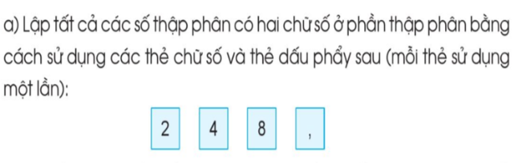  - GV mời 1 HS đọc yêu cầu bài 6.  - GV tổ chức: Thảo luận để lập các số thập phân theo yêu cầu.  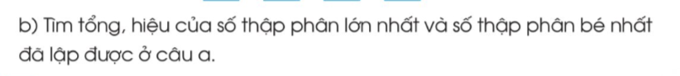  - Mời đại diện trình bày.  - Cho HS thực hiện vào vở, 2 HS làm bảng phụ.  - Qua bài học ngày hôm nay, các em biết thêm dược diều gì?  - Nhận xét tiết học | - 1 HS đọc yêu cầu bài 6.  - HS làm việc nhóm 2  Tất cả các số thập phân có hai chữ số ở phần thập phân (mỗi thẻ sử dụng một lần) đó là: 2,48; 2,84; 8,24; 8,42; 4,28; 4,82.  - Đại diện nhóm trình bày trước lớp.  - HS làm bài  Tổng của số thập phân lớn nhất và số thập phân bé nhất đã lập được là:  8,42 + 2,48= 10,9  Hiệu của số thập phân lớn nhất và số thập phân bé nhất là:  8,42 - 2,48 = 5,94.  - HS chia sẻ | - HS nêu được yêu cầu bài toán  - HS tham gia thảo luận và lập được số: 2,48; 4,28
IV. ĐIỀU CHỈNH SAU TIẾT DẠY
………………………………………………………………………………………………………………………………………………………………………………

